مشكلات الأمان والإنترنت
الدرس 3

تتعلم في هذا الدرس كيفية القيام بما يلي:
- تخصيص إعدادات الأمان في Internet Explorer.
- تعيين تفضيلات "تصنيف المحتوى".
يتساءل شركاؤك في شركة Impact Public Relations، الذين يتعاملون مع العملاء في مجال التسويق من خلال شبكة الويب عادةً عن الأمان. وما يقلق العملاء، بصفة خاصة، هو تحميل بعض المحتويات من الإنترنت التي قد تتسبب في إتلاف البيانات الموجودة على أجهزتهم. وهناك بعض المخاوف الأخرى التي أعرب عنها العملاء والتي تتعلق بالأمان مثل التحكم في الوصول إلى مواقع الويب على أساس محتوى هذه المواقع وكيفية نقل المعلومات الخاصة (مثل معلومات بطاقات الائتمان) عبر الإنترنت بأمان وسهولة. وتعتبر هذه الموضوعات هامة بالنسبة لموظفي Impact Public Relations وكذلك لعملائك. ويتعامل برنامج Microsoft® Internet Explorer مع هذه المشكلات عن طريق توفير مناطق أمان والتحكم في محتويات الويب الحساسة (مرشد المحتويات).
تعرف في هذا الدرس على مناطق الأمان الموجودة في Internet Explorer لتعرف كيفية قيامها بمساعدتك في مراقبة مواقع الويب. كما ستتعرف على خطوات تنشيط أداة "مرشد المحتويات" ببرنامج Internet Explorer.

تخصيص إعدادات الأمان في
Internet Explorer
يعتبر الأمان على الإنترنت من الموضوعات التي يكثر حولها النقاش — وهناك أسباب وجيهة تبرر ذلك. حيث يحتاج موفرو محتوى الإنترنت وزائرو صفحات الويب لمعرفة المشكلات المتعلقة بالأمان لمساعدتهم على حماية بياناتهم. فأنت كمستخدم إنترنت تريد أن تتجنب تحميل أي محتوى يمكن أن يتسبب في إتلاف البيانات المخزنة لديك على جهاز الكمبيوتر. ولذلك، يوفر لك برنامج Internet Explorer ميزة مناطق الأمان لمساعدتك على التحكم في أنواع المحتويات التي تقوم بتحميلها من الإنترنت. كما تساعدك مناطق الأمان كذلك على قبول أنواع معينة من المحتويات المخزنة على صفحات الويب أو فرض الرقابة عليها أو رفضها.
وتتكون عملية استخدام مناطق الأمان من مرحلتين. حيث يتم في المرحلة الأولى تصنيف صفحات الويب إلى مناطق، ويتم تطبيق مستوى أمان لكل منطقة في المرحلة الثانية.
يمكنك تصنيف الصفحات باعتبارها تنتمي إلى المنطقة "إنترانت محلية" أو المنطقة "مواقع موثوق بها" أو المنطقة "مواقع محظورة" أو المنطقة "إنترنت". يمكنك بعد ذلك تعيين مستوى أمان لكل منطقة — "عالي" أو "متوسط" أو "منخفض" أو "مخصص".

مناطق الأمان الافتراضية
المنطقة | الوصف | الأمان
إنترانت محلية | تشتمل عادةً على الموارد التي تعتبر جزءًا من شبكة الاتصال الداخلية بشركتك ( أو إنترانت). | متوسط
مواقع موثوق بها | تحتوى على المواقع التي تثق في توفر إمكانية تحميل محتويات منها دون أدنى قلق، مثل أحد مواقع تحميل Microsoft الرسمية. | منخفض
مواقع محظورة | تتضمن مواقع الويب التي لا تثق بها. تقوم بتعيين مواقع لهذه المنطقة إذا لم تكن متأكدًا من أنك تستطيع تحميل الملفات وتشغيلها من هذا الموقع دون إتلاف الكمبيوتر الخاص بك أو إتلاف بياناتك. | عالي
إنترنت | تشمل كل الملفات بخلاف الموجودة على جهاز الكمبيوتر الخاص بك والموجودة على شبكة الإنترانت لديك والملفات المعينة لمنطقة أخرى. وتندرج معظم صفحات الويب الموجودة على الإنترنت تحت الفئة "منطقة إنترنت". | متوسط
إن ما يعنيك عند قيامك بتعيين أحد مستويات الأمان، هو نوع المحتويات التي يمكن تحميلها من صفحات الويب. حيث تحدد مستويات الأمان الإجراء الذي يقوم به Internet Explorer عند مصادفة صفحة ويب تحتوي على مكوّن أو ميزة إضافية يمكن أن تؤدي إلى إتلاف البيانات الموجودة على جهاز الكمبيوتر الخاص بك. ضع دائمًا في اعتبارك أن القول بأن محتوى صفحة ويب "قد يسبب تلفًا"، لا يعني بالضرورة أن هذا المحتوى شائن أو مصمم لهدف إجرامي. فهو يعني أن أنواعًا معينة من محتويات صفحة الويب، مثل عناصر تحكم ActiveX (وهي مكونات صغيرة مضمنة في صفحات الويب ويتم تشغيلها على جهاز الكمبيوتر)، لديها القدرة على إحداث ضرر، وذلك إذا كان منشئ هذه الصفحات قد قام بتصميمها لهذا الغرض أو على نحو غير سليم. يعتبر استخدام مناطق الأمان لمنع تحميل المحتويات "التي قد تسبب تلفًا" على جهاز الكمبيوتر الخاص بك نوعًا من تلافي المخاطر وليس ريبةً أوشك.
يمكنك اختيار قبول محتويات أحد المصادر الموثوق بها بشكل دائم من خلال النقر فوق خانة الاختيار Always Trust Content From (الثقة بالمحتوى دائمًا من "اسم المصدر").
وإليك الإجراء الذي يقوم به كل مستوى تجاه مكونات صفحة الويب التي قد تسبب تلفًا:
- الأمان العالي: يعمل Internet Explorer على منع تحميل المحتوى أو العمليات، التي قد تسبب تلفًا، على جهاز الكمبيوتر. سيظهر مربع رسالة يوضح أن هذا المحتوى قد لا يتم عرضه بصورة صحيحة نظرًا لإعداد الأمان "عالي".
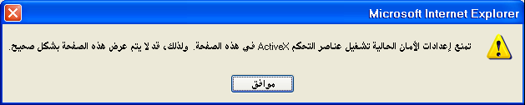
- الأمان المتوسط: يعرض برنامج Internet Explorer مربع الحوار
Security Warning عند زيارتك لموقع تتم محاولة تحميل محتويات منه إلى محرك الأقراص الثابتة لديك، كما هو موضح بأسفل. يمكنك استخدام مربع الحوار هذا لتحميل المحتويات.
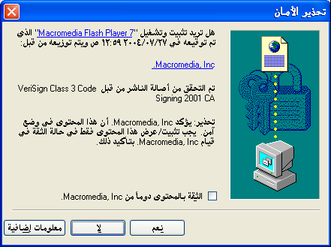
- أمان منخفض: يتجاهل برنامج Internet Explorer أية محتويات قد تسبب تلفًا ويعرض المحتويات دون عرض أي مربع حوار يوضح وجود بيانات على صفحة الويب من الممكن أن تسبب تلفًا.
- أمان مخصص: يتيح لك Internet Explorer إمكانية تحديد أنواع البيانات التي يمكنك تحميلها. (توصي Microsoft باستخدام هذا الخيار مع المستخدمين الخبراء فقط).
مناطق الأمان مقابل مستويات الأمان
منطقة الأمان هي المجموعة التي تنتمي إليها صفحة الويب مثل إنترانت محلية أو المواقع الموثوق بها أو المواقع المحظورة أو الإنترنت. ويوضح مستوى الأمان كيفية التعامل مع صفحات الويب التي تنتمي لإحدى مناطق الأمان بمستويات من الحذر تتراوح بين "عالي" أو "متوسط" أو "منخفض" أو "مخصص".
للتحكم في مناطق الأمان ومستويات الأمان لديك، استخدم علامة التبويب "أمان" الموجودة في مربع الحوار "خيارات إنترنت"، كما هو موضح بالرسم التوضيحي التالي.
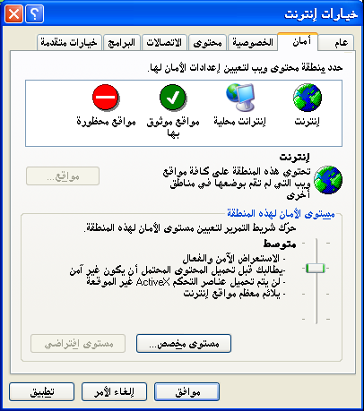

عرض مناطق الأمان
في هذا التمرين، تستعرض مناطق الأمان المتاحة لديك في Internet Explorer.
1 ابدأ تشغيل برنامج Internet Explorer.
2 من القائمة "أدوات"، انقر فوق "خيارات إنترنت".
سيظهر مربع الحوار "خيارات إنترنت".
3 من مربع الحوار "خيارات إنترنت"، انقر فوق علامة التبويب "أمان".
يتم تحديد "منطقة إنترنت" كإعداد افتراضي، كما يتم عرض مستوى الأمان "متوسط" في أسفل مربع الحوار.
4 انقر فوق "مواقع موثوق بها".
تعرض علامة التبويب "أمان" معلومات عن المنطقة "مواقع موثوق بها"، ويتم عرض مستوى الأمان "منخفض" في الجزء السفلي من مربع الحوار افتراضيًا.
5 انقر فوق "مواقع محظورة".
تعرض علامة التبويب "أمان" معلومات عن المنطقة "مواقع محظورة"، ويتم عرض مستوى الأمان "عالي" في الجزء السفلي من مربع الحوار افتراضيًا.
6 انقر فوق "إنترانت محلية".
تعرض علامة التبويب "أمان" معلومات عن المنطقة "إنترانت محلية"، ويتم عرض مستوى الأمان "متوسط" في الجزء السفلي من مربع الحوار افتراضيًا.
7 انقر فوق "موافق".
يتم إغلاق مربع الحوار "خيارات إنترنت".

تغيير مستوى الأمان لإحدى المناطق
تتعرف، في هذا التمرين، على كيفية إعادة تكوين المنطقة "إنترنت" للحصول على مستوى الأمان "عالي" ثم استعادة مستوى الأمان الافتراضي "متوسط" لنفس المنطقة.
تلميح
يمكنك إنشاء إعداد أمان مخصص عن طريق النقر فوق الزر "مستوى مخصص" من علامة التبويب "أمان". إذا لم تكن على دراية كبيرة بموضوعات مثل عناصر تحكم ActiveX وتطبيقات Java الصغيرة والبرمجة النصية وعمليات الإنترنت الأخرى، ينبغي عليك استخدام مستويات الأمان "عالي" و"متوسط" و"منخفض" فقط في برنامج Internet Explorer.
1 من القائمة "أدوات"، انقر فوق "خيارات إنترنت".
2 سيظهر مربع الحوار "خيارات إنترنت".
3 انقر فوق علامة التبويب "أمان".
4 حرك الشريحة مستوى واحد لأعلى ثم انقر فوق "تطبيق".
تتم إعادة تعيين مستوى الأمان للمنطقة "إنترنت" من مستوى الأمان "متوسط" إلى مستوى الأمان "عالي".
5 انقر فوق "موافق".
ستتم معاملة كافة صفحات الويب التي تندرج تحت المنطقة "إنترنت" بمستوى "عالي" من الأمان والحذر.
6 في الشريط "عنوان"، اكتب msnbc.msn.com ثم اضغط مفتاح الإدخال (Enter).
تتم محاولة فتح صفحة MSNBC على الكمبيوتر الخاص بك، إلا أنك تتلقى رسالة توضح أن إعدادات الأمان الحالية تحظر تشغيل عناصر تحكم ActiveX، لذا من المحتمل ألا يتم عرض الصفحة بوضوح.
7 انقر فوق "موافق".
يقوم برنامج Internet Explorer بتحميل صفحة MSNBC مع عدم تحميل المحتويات غير الآمنة.
8 من القائمة "أدوات"، انقر فوق "خيارات إنترنت".
سيظهر مربع الحوار "خيارات إنترنت".
9 انقر فوق علامة التبويب "أمان".
10 انقر فوق الزر "مستوى مخصص" وانقر فوق "تطبيق"، ثم انقر فوق "موافق".
تتم إعادة تعيين مستوى الأمان للمنطقة "إنترنت" إلى "متوسط".
11 على شريط الأدوات، انقر فوق الزر "تحديث".
يعرض برنامج Internet Explorer مربع الحوار Security Warning، ليخبرك بأن الموقع سيحاول تحميل بعض المحتويات إلى محرك الأقراص الثابتة لديك.
12 انقر فوق Yes (نعم) لتشير إلى أنك تثق في هذا الموقع.
يقوم برنامج Internet Explorer بتحميل محتويات MSNBC إلى محرك الأقراص الثابتة لديك.

تعيين صفحات ويب لمناطق الأمان
بالإضافة إلى التحكم في مستوى الأمان لكل منطقة من مناطق الأمان، يمكنك تعيين صفحات إلى المنطقتين "مواقع موثوق بها" و"مواقع محظورة". ويجب أن يتولى مسؤول الشبكة تعيين صفحات الويب والموارد للمنطقة "إنترانت محلية". وتندرج كافة صفحات الويب الأخرى تحت المنطقة "إنترنت"، وهو ما يعني أن صفحات الويب على الإنترنت تم إعدادها افتراضيًا على مستوى الأمان "متوسط". إذا أردت تعيين صفحات ويب إلى المنطقة "مواقع موثوق بها" أو المنطقة "مواقع محظورة"، ستحتاج إلى إضافة الصفحات يدويًا إلى المنطقة الملائمة.
تلميح
لا يمكنك إضافة مواقع ويب إلى المنطقة "إنترنت"، لأنها تتضمن كافة المستندات (بخلاف المستندات الموجودة على جهاز الكمبيوتر) التي لا تنتمي إلى أي منطقة أخرى. ينبغي عليك تعيين صفحة ويب إلى المنطقة "مواقع موثوق بها" عند الرغبة في استخدام تطبيقات فعالة على موقع الويب دون أن يزعجك مربع الحوار Security Warning.
يمكنك إدارة المنطقتين "مواقع موثوق بها" و"مواقع محظورة" عن طريق إضافة مواقع من قائمة صفحات الويب الخاصة بكل منطقة أو حذفها.
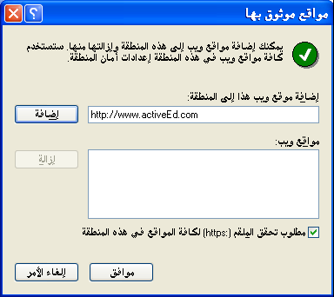
تلميح
يشتمل مربع الحوار "مواقع موثوق بها" على خيار لطلب استخدام المواقع الموثوق بها لبروتوكول HTTPS. (ويعتبر البروتوكول HTTPS إصدارًا أكثر أمانًا من البروتوكول HTTP). إذا كنت تريد تضمين صفحات ويب لا تستخدم بروتوكول HTTPS في المنطقة "مواقع موثوق بها"، يجب إلغاء تحديد خانة الاختيار "مطلوب تحقق الملقم (HTTPS:) لكافة المواقع في هذه المنطقة".

إضافة صفحات ويب من مناطق الأمان وإزالتها
تتعرف في هذا التمرين على كيفية إضافة الصفحة الرئيسية لـ Microsoft إلى المنطقة "مواقع موثوق بها" لديك. ثم بعد ذلك، وقبل إغلاق مربع الحوار "مواقع موثوق بها"، تتعرف على كيفية إزالة الموقع من المنطقة "مواقع موثوق بها".
1 من القائمة "أدوات"، انقر فوق "خيارات إنترنت".
سيظهر مربع الحوار "خيارات إنترنت".
2 انقر فوق علامة التبويب "أمان".
3 انقر فوق "مواقع موثوق بها".
تعرض علامة التبويب "أمان" مستوى أمان المنطقة "مواقع موثوق بها" في الجزء السفلي من مربع الحوار.
4 انقر فوق الزر "مواقع".
يتم عرض مربع الحوار "مواقع موثوق بها".
5 قم بإلغاء تحديد خانة الاختيار "مطلوب تحقق الملقم (HTTPS:) لكافة المواقع في هذه المنطقة".
يتم إيقاف تشغيل هذا الخيار.
6 في مربع النص "إضافة موقع ويب هذا إلى المنطقة"، اكتب microsoft.com ثم انقر فوق الزر "إضافة".
يعرض مربع النص "مواقع ويب" الصفحة الرئيسية لـ Microsoft باعتبارها أحد المواقع الموثوق بها.
7 في مربع الحوار "مواقع ويب"، حدد الإدخال Microsoft، ثم انقر فوق الزر "إزالة".
يتم حذف إدخال الصفحة الرئيسية لـ Microsoft، ولا يصبح هذا الموقع أحد المواقع الموثوق بها.
8 انقر فوق “موافق”.
يتم إغلاق مربع الحوار "مواقع موثوق بها".
9 انقر فوق "موافق".
يتم إغلاق مربع الحوار "خيارات إنترنت".

تعيين تفضيلات تصنيف المحتوى
انتشرت شائعات توضح أن بعض موظفي شركة Impact Public Relations يتصفحون الويب من أجل الترفيه بدلاً من استخدامها لإنهاء عملهم. تساعدك ميزة "مرشد المحتويات" الخاصة ببرنامج Internet Explorer في السيطرة على أنواع المواقع التي يمكن للمستخدمين زيارتها على الإنترنت.
توفر Microsoft بالتعاون مع مؤسسة تصنيف محتوى الإنترنت (ICRA)، المعروفة مسبقًا باسم المجلس الاستشاري للبرامج الترفيهية (RSACi)، وسيلة للحد من أنواع المواقع التي يمكن للمستخدمين عرضها. بصورة أساسية، يمكنك تحديد المستوى المتاح من الجنس والعُري والعنف واللغة التي يمكن أن تظهر على إحدى صفحات الويب. لاستخدام "مرشد المحتويات" ببرنامج Internet Explorer، يجب الوصول إلى المقطع "مرشد المحتويات" الموجود بمربع الحوار "خيارات إنترنت".
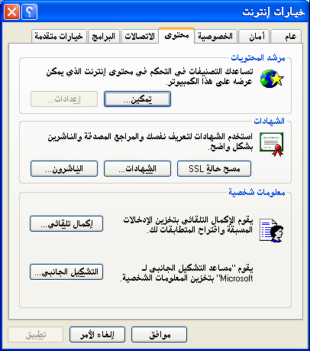
لتشغيل خاصية "مرشد المحتويات"، انقر فوق الزر "تمكين" من علامة التبويب "محتوى". عندئذ يمكنك تكوين المستوى المقبول من اللغة والعُري والجنس والعنف على صفحات الويب. في حالة تجاوز تصنيف إحدى صفحات الويب المستوى المقبول المحدد بواسطة مرشد المحتويات، لن يتم عرض الصفحة. ويتم تعيين "مرشد المحتويات" افتراضيًا، عند القيام بتمكينه لأول مرة، إلى الإعداد الأكثر محافظة (الذي لا يسبب استياء المستخدمين). لذا، ينبغي عليك، بعد تشغيل "مرشد المحتويات"، تكوين هذا الإعداد يدويًا بحيث يلائم احتياجاتك.
عند تكوين إعدادات "مرشد المحتويات"، يتم تصنيف مستوى المحتوى المقبول من اللغة والعُري والجنس والعنف. وتبدأ مستويات التصنيف من "مستوى 0" الذي يسمح بأقل مستوى من مستويات الإساءة، وتصل إلى "مستوى 4"، وهو المستوى الأكثر حرية.
لمزيد من المعلومات حول تصنيفات صفحات الويب، يمكنك زيارة صفحة الويب الخاصة بموقع ICRA (www.icra.org/about/)، والمعروضة في الرسم التوضيحي التالي.
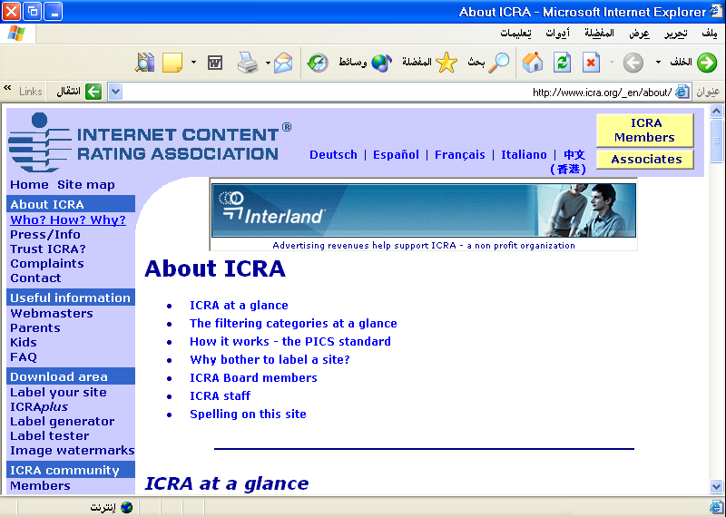
يمكنك أيضًا الوصول إلى صفحة الويب الخاصة بالموقع ICRA عن طريق النقر فوق الزر "مزيد من المعلومات" الموجود في علامة التبويب "تصنيفات" في الحوار "مرشد المحتويات".
لتكوين مستوى التصنيف لديك، استخدم علامة التبويب "تصنيفات" في مربع الحوار "مرشد المحتويات"، كما هو مبين في الرسم التوضيحي التالي.
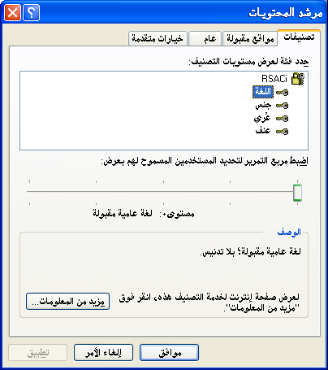
في الوقت الحاضر، يعتبر تصنيف صفحات الويب أمرًا اختياريًا. بمعنى أن مواقع الويب هي التي تقوم بتسجيل نفسها لدى الموقع ICRA للحصول على تصنيف لها. ونظرًا لعدم تسجيل كل المواقع، يتعين عليك اختيار ما إذا كنت ترغب في تمكين مشاهدي صفحات الويب من عرض المواقع غير المصنّفة أم لا.
بالنسبة لجميع إجراءات "مرشد المحتويات" — إعدادات التمكين والتعطيل والتكوين — ستحتاج إلى تعيين كلمة مرور. تأكد من اختيارك لكلمة المرور التي يمكنك تذكرها بسهولة فيما بعد. إذا نسيت كلمة المرور، قم بزيارة صفحة خدمات دعم منتجات Microsoft (www.microsoft.com/support) واتصل بالرقم المناسب للحصول على المساعدة.

تمكين مرشد المحتويات
في هذا التمرين، تتعرف على كيفية إنشاء كلمة المرور الخاصة بالمشرف كما تتعرف على كيفية تنشيط "مرشد المحتويات" الخاص ببرنامج Internet Explorer لتحديد من المحتويات التي يتم إتاحتها تلقائيًا لمستخدمي الإنترنت.
يجب إنشاء كلمة مرور المشرف مرة واحدة فقط، إلا إذا كنت ترغب في تغييرها.
1 من القائمة "أدوات"، انقر فوق "خيارات إنترنت".
يتم عرض مربع الحوار "خيارات إنترنت".
2 انقر فوق علامة التبويب "محتوى".
3 انقر فوق الزر "تمكين".
4 انقر فوق الزر "موافق".
يظهر مربع الحوار "إنشاء كلمة مرور المشرف".
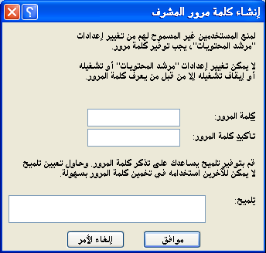
4 قم بإدخال كلمة مرور في مربع النص "كلمة المرور"، واضغط مفتاح الجدولة (Tab)، ثم قم بإعادة كتابة كلمة المرور في مربع النص "تأكيد كلمة المرور"، ثم انقر فوق "موافق".
يتم إغلاق مربع الحوار "إنشاء كلمة مرور المشرف"، ويظهر مربع التنبيه "مرشد المحتويات" لإخبارك بأنه قد تم تشغيل خاصية "مرشد المحتويات".
5 انقر فوق "موافق".
يتم إغلاق مربع التنبيه "مرشد المحتويات".
6 انقر فوق "موافق".
يتم إغلاق مربع الحوار "خيارات إنترنت".

تكوين إعدادات مرشد المحتويات
تتعرف في هذا التمرين على كيفية تغيير مستوى تصنيف اللغة إلى "مستوى 1: ألفاظ حشو لطيفة" في مربع الحوار "مرشد المحتويات".
1 من القائمة "أدوات"، انقر فوق "خيارات إنترنت".
يتم عرض مربع الحوار "خيارات إنترنت".
2 انقر فوق علامة التبويب "محتوى".
3 انقر فوق الزر "إعدادات" واكتب كلمة المرور الخاصة بك في مربع الحوار "مطلوب كلمة مرور المشرف"، ثم انقر فوق "موافق".
افتراضيًا، يتم تحديد الفئة "اللغة" في علامة التبويب "تصنيفات".
4 قم بسحب الشريحة إلى علامة التجزئة التالية.
تظهر الكلمات مستوى 1: ألفاظ حشو لطيفة أسفل الشريحة، ويتم عرض نص توضيحي في المنطقة "الوصف".
5 انقر فوق "تطبيق"، ثم انقر فوق "موافق".
يتم تطبيق التصنيف "مستوى 1" إلى الفئة "لغة"، ويتم إغلاق مربع الحوار "مرشد المحتويات".
6 انقر فوق "موافق".
يتم إغلاق مربع الحوار "خيارات إنترنت".

التعامل مع المواقع غير المصنفة
في هذا التمرين، تقوم بتكوين "مرشد المحتويات" حتى يتمكن المستخدمون من عرض مواقع الويب غير المصنفة.
1 من القائمة "أدوات"، انقر فوق "خيارات إنترنت".
يتم عرض مربع الحوار "خيارات إنترنت".
2 انقر فوق علامة التبويب "محتوى".
يتم عرض علامة التبويب "محتوى".
3 انقر فوق الزر "إعدادات" واكتب كلمة المرور الخاصة بك في مربع الحوار "مطلوب كلمة مرور المشرف"، ثم انقر فوق "موافق".
يظهر مربع الحوار "مرشد المحتويات".
4 انقر فوق علامة التبويب "عام".
5 في المقطع "خيارات المستخدم"، انقر فوق خانة الاختيار "يمكن للمستخدمين عرض المواقع غير المصنفة"، ثم انقر فوق "تطبيق".
سيتمكن المستخدمون الآن من مشاهدة المواقع غير المصنفة.
6 قم بإلغاء تحديد نفس خانة الاختيار، ثم انقر فوق "تطبيق".
يتم استعادة الإعدادات الافتراضية، ولا يتم السماح للمستخدمين بعرض مواقع الويب غير المصنفة.
7 انقر فوق "موافق".
يتم إغلاق مربع الحوار "مرشد المحتويات".
8 انقر فوق "موافق".
يتم إغلاق مربع الحوار "خيارات إنترنت".

تغيير كلمة مرور المشرف
في هذا التمرين، تقوم باستبدال كلمة مرور المشرف الحالية في "مرشد المحتويات" بكلمة مرور جديدة.
1 من القائمة "أدوات"، انقر فوق "خيارات إنترنت".
يتم عرض مربع الحوار "خيارات إنترنت".
2 انقر فوق علامة التبويب "محتوى".
3 انقر فوق الزر "إعدادات" واكتب كلمة المرور الخاصة بك في مربع الحوار "مطلوب كلمة مرور المشرف"، ثم انقر فوق "موافق".
يظهر مربع الحوار "مرشد المحتويات".
4 انقر فوق علامة التبويب "عام".
5 في المقطع "كلمة مرور المشرف"، انقر فوق الزر "تغيير كلمة المرور".
يظهر مربع الحوار "تغيير كلمة مرور المشرف".
6 في مربع النص "كلمة المرور القديمة"، اكتب كلمة المرور الحالية الخاصة بك، ثم اضغط مفتاح الجدولة (Tab).
7 في مربع النص "كلمة المرور الجديدة"، اكتب كلمة المرور الجديدة، ثم اضغط مفتاح الجدولة (Tab).
8 في مربع النص "تأكيد كلمة المرور الجديدة"، قم بإعادة كتابة كلمة المرور الجديدة، ثم انقر فوق "موافق".
يظهر مربع تنبيه، يوضح أنه قد تم تغيير كلمة المرور بنجاح.
9 انقر فوق "موافق".
يتم تنشيط كلمة المرور الجديدة، وتصبح كلمة المرور القديمة غير صالحة لفتح "مرشد المحتويات".
10 انقر فوق "موافق".
يتم إغلاق مربع الحوار "مرشد المحتويات".
11 انقر فوق "موافق".
يتم إغلاق مربع الحوار "خيارات إنترنت".

تعطيل مرشد المحتويات
في هذا التمرين، تقوم بتعطيل "مرشد المحتويات".
1 من القائمة "أدوات"، انقر فوق "خيارات إنترنت".
سيظهر مربع الحوار "خيارات إنترنت".
2 انقر فوق علامة التبويب "محتوى".
3 في المقطع "مرشد المحتويات"، انقر فوق الزر "تعطيل".
يطلب منك مربع الحوار "مطلوب كلمة مرور المشرف" إدخال كلمة المرور.
4 اكتب كلمة المرور، ثم انقر فوق "موافق".
يتم عرض مربع تنبيه، يوضح أنه قد تم إيقاف تشغيل "مرشد المحتويات".
5 انقر فوق "موافق".
يتم إغلاق مربع الرسالة.
6 انقر فوق "موافق".
يتم إغلاق مربع الحوار "خيارات إنترنت".

ملخص الدرس
عرض لك هذا الدرس مقدمة عن موضوعات الأمان على الويب. وتعلمت كيفية تخصيص إعدادات الأمان ببرنامج Internet Explorer لإدارة مناطق الأمان ومستويات الأمان. وأخيرًا، تعلمت كيفية إعداد تفضيلات تصنيف المحتوى باستخدام "مرشد المحتويات" في برنامج Internet Explorer.
إذا كنت ترغب في المتابعة والانتقال إلى الدرس التالي:
- انقر فوق الزر "إغلاق" في الزاوية العلوية اليمنى من شاشة Internet Explorer لإغلاق المستعرض.
إذا كنت لا ترغب في المتابعة والانتقال إلى دروس أخرى قم بإجراء ما يلي:
- انقر فوق الزر "إغلاق" في الزاوية العلوية اليمنى من شاشة Internet Explorer لإغلاق المستعرض.

الامتحان القصير
1 لماذا يعتبر الأمان مشكلة على الإنترنت؟
2 ما هو الفرق بين منطقة الأمان ومستوى الأمان؟
3 ما هي التصنيفات الأربعة لمناطق الأمان والتي يمكن تعيينها لصفحات الويب، وما هي مستويات الأمان التي يوفرها كل تصنيف منها؟
4 كيف تصل إلى مربع الحوار الذي يسمح لك بتعيين مناطق الأمان ومستوياته لاستعراض الإنترنت؟
5 ما هي وظيفة "مرشد المحتويات"؟

التمارين الشاملة
التمرين 1: افتح القائمة "ابدأ" وحدد Internet Explorer من قائمة البرامج. اكتب icra.org في الحقل "عنوان" ثم اضغط مفتاح الإدخال (Enter) للانتقال إلى موقع ICRA. حاول قضاء عدة دقائق في النقر فوق الارتباطات التشعبية واستكشاف الموقع.
التمرين 2: من القائمة "أدوات"، انقر فوق "خيارات إنترنت". سيظهر مربع الحوار "خيارات إنترنت". انقر فوق علامة التبويب "محتوى". من المقطع "مرشد المحتويات"، انقر فوق "تمكين"، ثم انقر فوق علامة التبويب "عام". تحت "أنظمة التصنيف"، انقر فوق "البحث عن أنظمة التصنيف". من صفحة "مرشد المحتويات" بالصفحة الرئيسية لبرنامج
Internet Explorer، يمكنك قراءة المزيد عن "مرشد المحتويات"، وكذلك مراجعة أنظمة التصنيف المتوفرة.

